Presseinformation

Das Leben spielt da, wo die Grenzen verwischen
Die cero-Schiebefenster von Solarlux schaffen ein ganzjähriges Outdoor-Feeling /
Zu Gast bei Familie Ludwig in der Nähe von Leipzig

Ein sonniger Samstagmorgen im Juni. Familie Ludwig genießt es, heute ausgiebig zu frühstücken und den Tag zu Hause zu verbringen. Abends sind die fünf zu einer Grillparty eingeladen. Bis dahin ist viel Zeit zum Hineinleben in diesen Tag. Das Klappern von Geschirr und Besteck wechselt sich mit den krachenden Sprüngen der Kinder in den Pool ab. Kerstin und Olaf Ludwig freuen sich wie so oft über die Oase, die sie sich hier geschaffen haben.
Kontakt:
Solarlux GmbH
Industriepark 1
49324 Melle
T +49 5422 92710
F +49 5422 9271200
info@solarlux.com
www.solarlux.com
Ansprechpartnerin für
die Redaktion:
holtgreife
Büro für Markenkommunikation
Münsterweg 12
59269 Beckum
T +49 2521 82994-0
lisa.zischke@holtgreife.com

Innen mit außen verbinden
Als sie die Jugendstil-Villa bei Leipzig kauften, wussten sie schon, dass sie dem altehrwürdigen Gebäude einen großzügigen, aber schlichten Anbau mit viel Glas zur Seite stellen würden. Dass sie die Grenzen zwischen innen und außen aufheben würden. Und dass genau hier das Leben spielen würde – egal zu welcher Jahreszeit. Tage wie diesen hatten sie dabei im Sinn.

Damit das Gefühl im Winter das gleiche ist wie im Sommer, braucht es einen freien Blick von innen nach außen. Und es braucht Materialien, die sich von innen nach außen fortsetzen. Würde Familie Ludwig an einem Dezember-Morgen hier sitzen, wären die großen Schiebefenster geschlossen.

Trotzdem könnten sie vom Essplatz aus sehen, wie die Kids im Pool nebenan toben, denn der ist dank ebenfalls großer Schiebefenster sowohl Innen- als auch Außenpool. Der Blick in den Garten wäre ein anderer. Vielleicht weiß vom Schnee, aber genauso barrierefrei wie jetzt im Sommer, wo die Fenster geöffnet sind. Nur zwei Prozent der Cero III Schiebefenster von Solarlux bilden den Rahmen. Die restlichen 98 Prozent sind Glas. Von Rahmen kann also kaum die Rede sein.

Erstmal alles aufschieben
„Das erste, was ich an einem so ruhigen Sommertag wie heute mache, ist schieben“, lacht Olaf Ludwig. Ich liebe das Gefühl, draußen zu sein und doch den Schutz des Hauses zu spüren. Und frische Luft ist sowieso immer wichtig. Davon kann man nie zu viel haben.“ Er muss es wissen. Schließlich arbeitet er als Pneumologe am Universitäts-Klinikum Leipzig. Atemwege und Lungen sind sein tägliches Thema.

Olaf Ludwig beeindruckt vor allem das sechs Meter große Schiebefenster im Essbereich. „Es wirkt so elegant, und genauso leichtgängig lässt es sich auch schieben. Jeden Morgen auf’s Neue fasziniert mich das. Die Masse, die es eigentlich hat, ist weder sichtbar noch spürbar.“

Bis zu 15 Quadratmeter Fläche pro Fenster sind mit den hochwärmegedämmten cero III Schiebefenstern von Solarlux möglich. Im Poolbereich und im darüber gelegenen Schlafzimmer geht diese enorme Größe eher in die Breite – für das scheinbare Outdoor-Badevergnügen im Winter und für den freien Blick nach dem Aufwachen.

Draußen im eigenen Bett dösen
Kerstin Ludwig kündigt schon mal an, dass sie sich heute eine ausgedehnte Mittagsruhe gönnen wird. Dafür wird sie sich ins Schlafzimmer zurückziehen und bei offenen Schiebefenstern die frische Gartenluft genießen. Die Galeristin hat am Vorabend eine viel beachtete Ausstellung eröffnet und war spät zu Hause. Die Neue Leipziger Schule um Neo Rauch, Rosa Loy, Tilo Baumgärtel und Isabelle Dutoit ist ihr Spezialgebiet.

Im Wohnhaus der Familie finden sich immer wieder Hinweise auf zeitgenössische Kunst. Kerstin Ludwig hat die oft bunten Gemälde zwischen gedecktem Grün und hellem Grau und Braun in Szene gesetzt. Die ganzjährig gültigen Farben der Natur finden sich auch im Haus wieder. Sichtbeton, naturbelassenes Holz und viel Glas bilden einen fließenden Übergang zwischen innen und außen.

An kälteren Tagen ist die vergleichsweise schmale Fensterfront zur Straßenseite der Lieblingsplatz von Kerstin Ludwig. Eine offene Treppe führt sie aus dem Essbereich direkt hierher. Auf einer breiten Fensterbank in Sitzhöhe genießt sie gern die rare Wintersonne und beobachtet die Straßenszenerie.

Licht fließen lassen
Für die täglichen Hausaufgaben finden sich die Kinder am Esstisch im Erdgeschoss ein. Der freie Blick nach draußen fördert schließlich die Konzentration. Und so viel Tageslicht wie hier gibt’s an keinem anderen Ort im Haus. Verantwortlich dafür sind die sechs Meter hohen cero Schiebenfenster, die den Raum über gleich zwei Stockwerke öffnen und das Licht fließen lassen.

Wenn sich das Tageslicht verabschiedet, schaltet Familie Ludwig große Glaskugeln über dem Esstisch an. Auch sie verströmen großzügig Licht – ganz so, wie es am Tage die Schiebefenster tun. Angenehme Wärme liefert der große rundum verglaste Gas-Kamin, der gleichzeitig als Raumteiler dient.

Den Übergang zum ehrwürdigen Altbau, in dem die Kinderzimmer und Büros untergebracht sind und in dem sich auch die Eingangstür befindet, haben die Ludwigs ebenfalls verglast. So strömt auch dort viel Licht hinein und begrüßt bei Tag ankommende Hausgäste sowie Familienmitglieder und die Familienhündin Cookie mit freundlicher Helligkeit.

Noch so ein Beweis für den Fluss zwischen innen und außen ist die Hundedame. Der Cocker-Spaniel-Mix döst am liebsten auf den warmen Holzdielen – im Sommer draußen auf der Terrasse, im Winter im Essbereich drinnen. Also irgendwie auch draußen, denn die Scheiben übersieht sie. Erst, wenn sie Hals über Kopf raus will, sind sie ihr im Weg. Dann kann es nicht schnell genug geh’n. Zum Glück lassen sich die Scheiben schnell und leicht beiseite schieben.

Viele Pool-Sprünge und Sonnenstunden später neigt sich der Nachmittag dem Ende. Die Grillparty bei Freunden steht auf dem Programm. Nun heißt es trocken rubbeln und die Oase verlassen. Morgen früh kann es dann gern genauso weitergeh’n.

Solarlux GmbH, Abdruck frei – 5414 Zeichen (inkl. Leerzeichen)
Um Zusendung von Belegen an die Pressestelle in Beckum wird gebeten.

Bildnachweis:
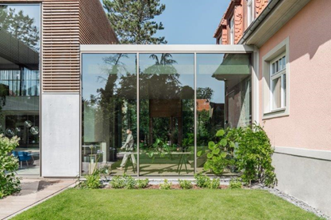
Bildunterschrift: Bildunterschrift.

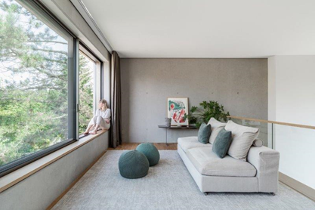
Bildunterschrift: Bildunterschrift.

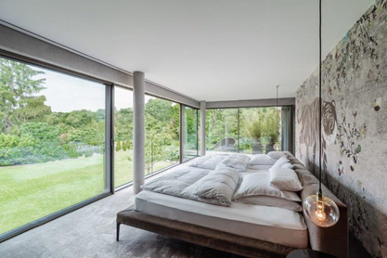

Bildunterschrift: Bildunterschrift.

Bildnachweis: XXX
Copyright: Wir müssen darauf aufmerksam machen, dass wir für die zur Verfügung gestellten Bilder lediglich eingeschränkte Nutzungsrechte besitzen und alle weitergehenden Rechte beim jeweiligen Fotografen liegen. Die Bilder können daher nur honorarfrei veröffentlicht werden, wenn sie eindeutig und ausdrücklich der Darstellung oder Bewerbung von Leistungen, Produkten oder Projekten des Unternehmens Solarlux GmbH dienen. Jede andere Publikation bedarf der Genehmigung des jeweiligen Rechteinhabers/der jeweiligen Rechteinhaberin und ist in Absprache mit ihm/ihr zu vergüten.

Über Solarlux GmbH
Seit 40 Jahren ist Solarlux Spezialist für bewegliche Fenster- und Fassadenlösungen aus einer Hand. Sämtliche Produkte – von Glas-Faltwänden, Schiebefenstern und Glasanbauten bis hin zu Balkonverglasungen und Vorhangfassaden – sind Eigenentwicklungen, die mit Leidenschaft und Präzision produziert werden und dem Qualitätsanspruch „Made in Germany“ entsprechen. Als partnerschaftlicher Begleiter bei der Planung und Umsetzung von Bauvorhaben ist das deutsche Familienunternehmen auf die umfassende Unterstützung von Architekten, Handwerksbetrieben und Bauherren spezialisiert. Dabei werden Sorgfalt und Erfindergeist gekonnt miteinander verbunden – immer mit dem Ziel vor Augen, für jedes noch so anspruchsvolle Projekt die optimale Lösung zu entwickeln. Gegründet von Herbert Holtgreife, wird das niedersächsische Unternehmen mit Sitz in Melle bei Osnabrück in zweiter Generation von seinem Sohn Stefan Holtgreife geführt. In der Unternehmenszentrale am Solarlux Campus sowie in 45 Vertriebsstandorten weltweit wirken rund 1000 Mitarbeiter am Erfolg mit.

